CARTE POSTALE POUR PAQUES 1. 019

Destinataires privilégiés :  X Les enfants (cycle : X 1, X 2, X 3, X 4).  0 L’équipe enseignante.  0 Les parents, la communauté paroissiale.  Date de la dernière mise à jour : 20. 01. 08  Moment de l’année : Pâques. | Champs d’action visés :  X Champ de la pédagogie.  0 Champ des relations (0 intérieur 0 extérieur école).  0 Champ de l'organisation de la vie scolaire.  X Champ de la proposition, de la célébration de foi.

Idée de base :  Le vendredi saint, avant de se quitter pour les vacances, les Es échangent un signe de Résurrection sous la forme d'une carte postale au message personnalisé.  Description :  - La carte postale.  Elle représente le tombeau du Christ fermé par une pierre fixée avec une attache parisienne de manière à ce qu'elle puisse être déplacée pour laisser voir un message de joie et d'espérance.  Des gabarits du ciel, de la montagne, de l'entrée du tombeau et de la pierre sont fournis en annexe.  On utilisera du papier adhésif de couleur, du papier glacé ou d'autres techniques au choix.  Les Es contournent, découpent ou déchirent, colorient, collent, placent l'attache parisienne.  - Le texte.  Au départ de passages des Evangiles, les enfants rédigent (seuls ou équipe, avec ou sans l'aide de l'enseignant, selon leur âge), différentes propositions de messages courts exprimant la joie et l'espérance du matin de Pâques.  Exemples : Christ est vivant ! Alléluia !  Bonne nouvelle ! Jésus est ressuscité !  Pourquoi chercher parmi les morts celui qui est vivant ?  Joyeuses Pâques !  ...  Chacun choisit et écrit le message qu'il préfère sur la partie blanche dissimulée derrière la pierre, puis referme la tombe.  - Redistribution éventuelle.  Avant de nous séparer pour les congés, nous pourrions glisser notre réalisation dans une enveloppe. Mélangées, toutes ces enveloppes seraient redistribuées au hasard aux enfants.  L'échange peut ainsi avoir lieu entre les élèves d'une ou de plusieurs classe(s), voire d'un cycle.  Il est convenu alors qu'on attend le jour de Pâques pour ouvrir l'enveloppe et découvrir le message choisi.  Le geste peut être partagé en famille. | Références :  PLE. 2.5.  Socles de compétences  et  Enseignement communal :  Français  Écrire :  Elaborer des contenus  Enseignement libre :  Langue française  Savoir écrire :  Mobiliser ses connaissances et savoir-faire pour élabore des contenus

Références bibliques : Mt 28,1-15 / Mc 16,1-8 / Cl 24,1-12 / Jn 20,1-10.

Variantes, extensions :
Le même travail peut être réalisé à destination des personnes âgées d'une maison de retraite voisine.
Il est aussi possible d'envisager cette réalisation pour le geste final d'une célébration à l'école ou en paroisse, le message étant alors découvert sur place.

Derniers conseils :
Les absents ne seront pas oubliés. Ce message pascal pourrait leur parvenir par un condisciple ou par la voie postale, tout simplement.

Bleu clair pour le ciel
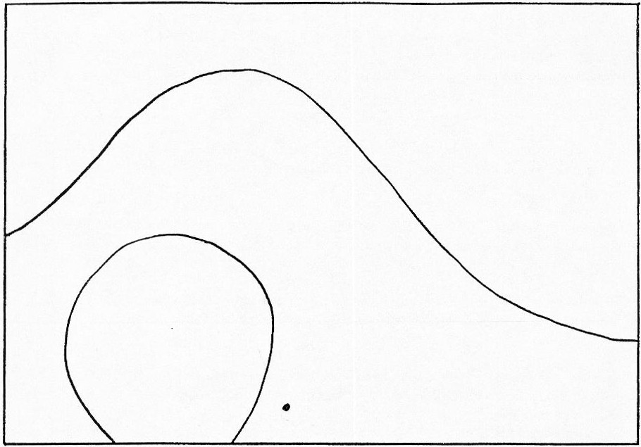
Bleu marine pour la montagne
Blanc pour l’intérieur du tombeau
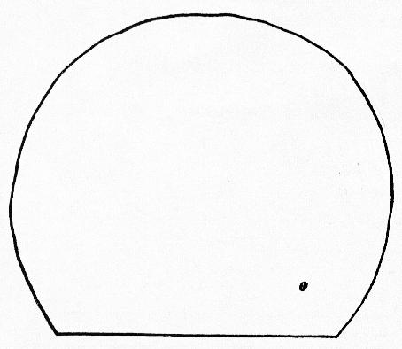
Gris sombre pour la pierre fermant le tombeau

Les points indiquent les endroits à percer pour fixer l’attache parisienne.

